Informe
Estrategia de Rendición de la Cuentas 2017
Secretaría Distrital del Hábitat

Contenido

Presentación 3
Estrategia 3
Componente de Acceso a la Información: 4
Componente Acciones de Diálogo 4
Componente Incentivos para la Rendición de Cuentas 5
Resultados acciones de Rendición de Cuentas 2017 5
Acciones componente de acceso a la información 5
Acciones componente de Diálogo 10
Acciones componente de Incentivos 13
Fortalezas 14
Debilidades 15

Presentación
En este documento se presentan los resultados de la Estrategia de Rendición de Cuentas de la Secretaría Distrital del Hábitat para la vigencia 2017, esta información corresponde a la implementación de las acciones definidas en el cronograma de Rendición de Cuentas 2017 y de acuerdo con los lineamientos establecidos en la estrategia planteada por la entidad.

En la primera parte del documento, se describen las acciones que se plantearon para la vigencia 2017, segundo, se describen los resultados por cada elemento de la rendición de cuentas, acceso a la información, espacios de diálogo e incentivos, tercero se presentan los resultados de las evaluaciones de la Rendición de Cuentas y las recomendaciones para la definición de las acciones de 2018.

Estrategia
La Secretaría Distrital del Hábitat, adopta el concepto de Rendición de Cuentas como “el proceso conformado por un conjunto de procedimientos, metodologías, estructuras, prácticas y resultados mediante los cuales las entidades de la administración pública del nivel nacional y territorial y los servidores públicos informan, explican y dan a conocer los resultados de su gestión a los ciudadanos, la sociedad civil, otras entidades públicas y a los organismos de control, a partir de la promoción del diálogo. La rendición de cuentas es una expresión de control social que comprende acciones de petición de información y explicaciones, así como la evaluación de la gestión.”.

Bajo este concepto, los procesos de rendición de cuentas deben establecerse a partir del desarrollo de tres elementos fundamentales; el primero asociado al acceso y la disponibilidad de información pública de calidad, hacia los ciudadanos y organizaciones, sobre la gestión adelantada por la entidad.

El segundo elemento hace referencia a los espacios de interacción entre los servidores públicos y los ciudadanos, mediante diálogos virtuales y/o presenciales donde se presentan las acciones adelantadas por la entidad, y los ciudadanos o grupos de interés responden con observaciones, recomendaciones sobre los lineamientos de política pública definidas en las metas de cada entidad, preguntas, entre otros.

Finalmente, el tercer elemento está asociado con los incentivos que se otorgan a las entidades públicas, servidores públicos y ciudadanos como actores partícipes y movilizadores de los ejercicios de rendición de cuentas.

Para la Secretaría Distrital del Hábitat, la estrategia de Rendición de Cuentas “Hábitat Responde” busca establecer una canal de doble vía con la ciudadanía y otras partes interesadas, a través de espacios de información y diálogo, utilizando un lenguaje claro que permitan el control social del cumplimiento de nuestras funciones, los logros y metas que rinden cuenta de la gestión realizada por la entidad.

Para implementar los lineamientos definidos en la estrategia de rendición de cuentas, la entidad aprobó mediante sesión del Comité de Directivo el Plan Anticorrupción y de Atención al Ciudadano 2017, en esta instancia se aprueba el componente 3 de Rendición de Cuentas. Este componente contiene los canales de acceso a la información, los espacios para promover el diálogo con la ciudadanía y los incentivos para incrementar la participación en los escenarios de control social. A continuación, se describen las acciones planeadas para cada momento.

Componente de Acceso a la Información:

Para garantizar la disponibilidad de la información pública se planificaron cuatro acciones para la producción y publicación de información por diferentes canales, de acuerdo con las temáticas priorizadas en la estrategia de rendición de cuentas, los canales definidos son boletines de prensa semanales, una revista virtual y publicaciones semanales en página web.
Los temas priorizados para difusión en los canales de publicación son:

- 80.000 soluciones de vivienda
- Mejoramiento Integral de Barrios
- Polígonos de monitoreo
- Legalización de barrios
- Servicios públicos eficientes
- Participación y relaciones con la comunidad
- Actividades de los funcionarios de la SDHT

Componente Acciones de Diálogo

En relación con las acciones definidas para los espacios de diálogo, la SDHT estableció en la estrategia de Rendición de Cuentas el desarrollo de actividades enfocadas a la interlocución entre los ciudadanos y los servidores públicos a través de espacios presenciales y virtuales como los siguientes:

- Mesas de Diálogo sectorial
- Mesa de Pactos
- Rendición de Cuentas Virtual

Componente Incentivos para la Rendición de Cuentas

En relación con los incentivos institucionales generados para promover la Rendición de Cuentas, la entidad enfocó sus esfuerzos en el fortalecimiento de competencias de los servidores públicos, a través del desarrollo de la jornada de capacitación sobre Rendición de Cuentas en el marco del Ciclo de Gobierno Abierto, la sensibilización de los servidores mediante un sketch de rendición de cuentas y el reconocimiento al mejor socializador de la rendición de cuentas como reto de la estrategia de gamificación de transparencia.

Resultados acciones de Rendición de Cuentas 2017
Para la vigencia 2017, la Secretaría Distrital del Hábitat cumplió con la totalidad de las acciones definidas en el cronograma de rendición de cuentas así:

Acciones componente de acceso a la información

Boletín de prensa:

Liderada por la Oficina Asesora de Comunicaciones (OAC) se generaron 220 boletines de prensa anuales, a través de medios de comunicación masivos de carácter comunitario y distrital, en los cuales se logró evidenciar los avances de las políticas y programas del Sector Hábitat.

En los boletines envidados se trataron temas como las 80.000 soluciones de vivienda, el mejoramiento integral de barrios, los polígonos de monitoreo, la legalización de barrios, los servicios públicos eficientes y la participación ciudadana.

Entre el 1 de enero y el 31 de diciembre de 2017, se elaboraron y enviaron 220 comunicados de prensa a los distintos medios de comunicación del orden distrital.

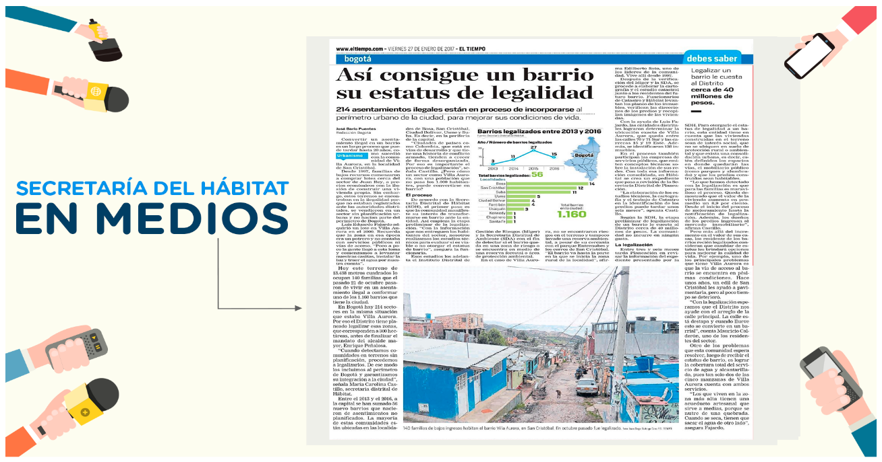

Imagen 1 - Nota de Prensa

Revista Virtual:

“Buen Hábitat”, se publica una vez al año. En la edición 2017, se hizo un resumen, del proyecto “Desmarginalizarte”, el mejoramiento de la calidad de vida en los barrios informales, y los festivales de convivencia. Todo lo anterior, mostrando la participación de las poblaciones con las que se está trabajando para mejorar su entorno y su calidad de vida. La manera de hacerlo es documentando el antes, durante y después de realizar el trabajo de mejoras en las viviendas que se encuentran en estos sectores vulnerables.

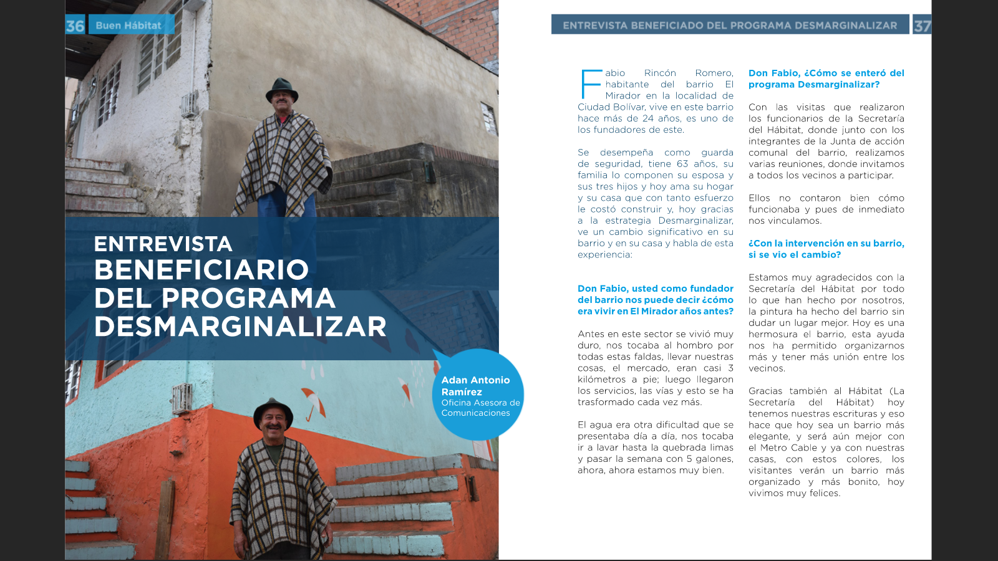
Imagen 2 – Artículo de la revista virtual

Publicaciones en Página web:

En promedio se realizan mensualmente 30 actualizaciones, cambios, ajustes, publicaciones de información, boletines de prensa y entrevistas o artículos de medios de comunicación.

Específicamente sobre Rendición de Cuentas, el documento con la estrategia de Rendición de cuentas actualizada, los informes de gestión para los espacios de diálogo sectorial y virtual, los formularios de consulta previa para la priorización temática de la Rendición de cuentas virtual, los documentos con la consolidación de las respuestas a las preguntas formuladas por los participantes de los espacios de diálogo y el informe de los resultados de las acciones de Rendición de Cuentas 2017. En cumplimiento de la Ley 1712 de 2014, esta información se publicó en el botón de transparencia del portal institucional.

Publicaciones en Redes Sociales:

En las cuentas en redes sociales de la entidad se informó durante el 2017 a la ciudadanía sobre los temas estratégicos de la estrategia de Rendición de Cuentas, a través de los siguientes hashtags: #HábitatRindeCuentas2017, #Habitarte y #ViviendoMejor

En promedio, se realizaron dos publicaciones en twitter y una en Facebook diariamente.

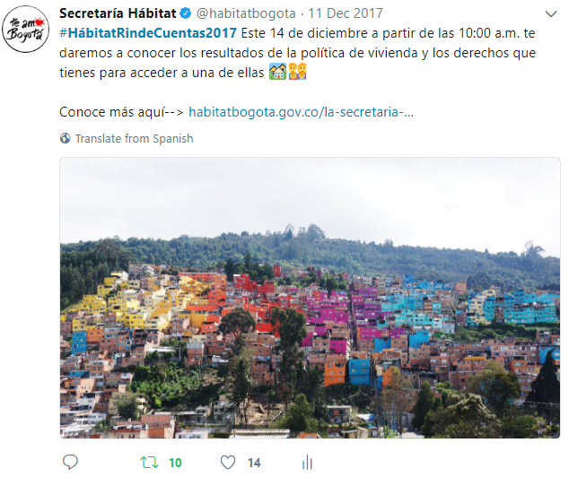

Imagen 3 - Publicación en Redes Sociales

Imagen 4 - Publicación en Redes Sociales

Free press:

La Oficina Asesora de Comunicaciones es la responsable de mantener y velar por las buenas relaciones con los medios de comunicación de la ciudad, a partir de ello, cada vez que surge una noticia o información que resulta importante para divulgar por parte de la entidad, se recurre al contacto directo con los periodistas para persuadirlos con el cubrimiento periodístico. Una vez se logra registrar la información en los medios de comunicación, se destaca el ‘free press’ en favor de la entidad y la ciudadanía interesada.

Con este recurso en particular, se informó a través de los medios de comunicación radiales, televisivos, impresos y virtuales, de orden comunitario, distrital y nacional, sobre las 80 mil soluciones de vivienda para los bogotanos, el mejoramiento integral de barrios, la prevención al momento de escoger una vivienda, la existencia de barrios ilegales y los servicios públicos eficientes.

Enlace a la noticia: http://bit.ly/2jC8lvS

Imagen 5 - Publicación en medios de comunicación

Pantallas:

En las pantallas que se encuentran en las instalaciones de la Secretaría Distrital del Hábitat, se proyectan las campañas internas. A través de este medio los servidores de la entidad cuentan con un canal de acceso a la información que difunde temas de interés para el equipo de colaboradores y promueve la participación de los mismos en las acciones que adelanta la Secretaría en cada una de sus intervenciones.

En promedio, se publicaban entre 5 y 10 fondos de pantalla mensuales. La cantidad presenta una variación mensual dependiendo del número de campañas programadas en cada mes.

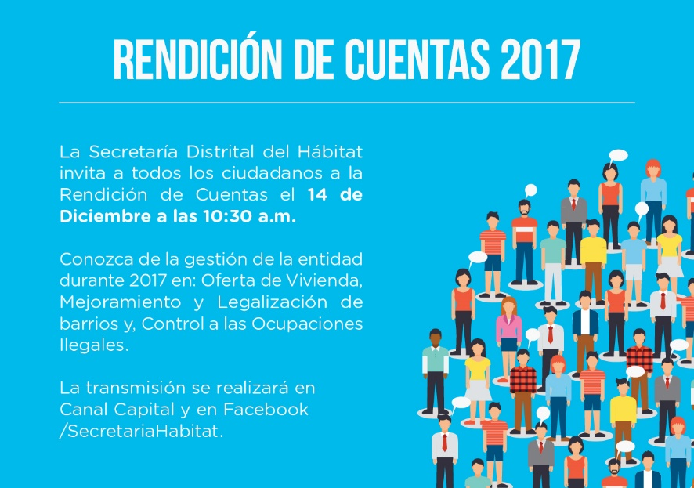
Imagen 6 – Fondo de pantalla

Acciones componente de Diálogo

Como garante del derecho al control social en la gestión pública, la entidad promueve espacios presenciales y virtuales de diálogo con los usuarios y grupos de interés como parte de las acciones de gobierno abierto. En este componente se realizaron los siguientes espacios:

Reuniones en localidades:

La Secretaría Distrital del Hábitat, adelantó espacios de encuentro presencial con la ciudadanía, donde se desarrollaban reuniones con los grupos de interés para proporcionarles información sobre el mejoramiento integral de sus barrios. En promedio, se realizaban 2 encuentros semanales.

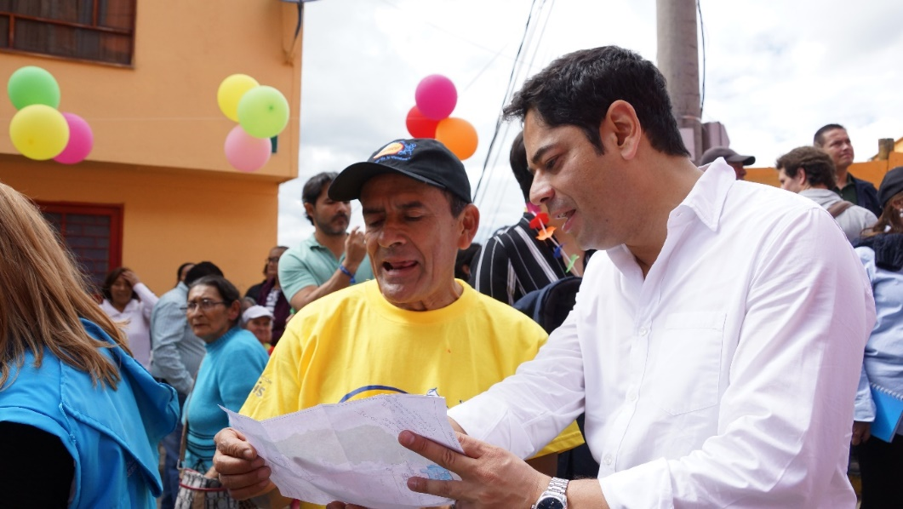

Imagen 7 Mejoramiento integral de barrios

Mesa de Diálogo Sectorial de Hábitat:

La Secretaría Distrital de Hábitat, lideró el espacio de diálogo sectorial de rendición de cuentas, en este escenario realizado el 15 de marzo de 2017, se presentaron los resultados de gestión del año 2016 por los directivos de las entidades adscritas al sector. Para este espacio la entidad siguió los lineamientos metodológicos definidos por la Veeduría Distrital para los espacios de diálogo.

Fase de Preparación: En el cual la entidad articuló esfuerzos de las entidades adscritas y vinculadas, en la preparación del documento de discusión, divulgación de la convocatoria, publicación de formulario de preguntas, consolidación y diseño de la presentación.

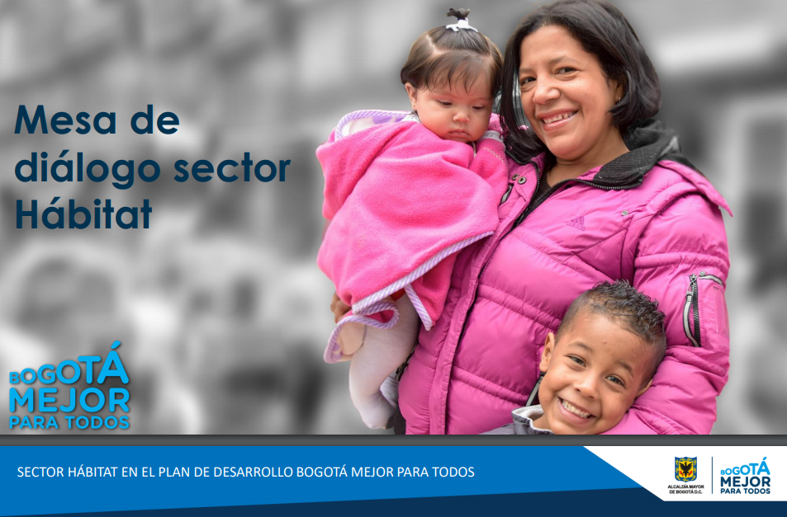

Imagen 8 Presentación Rendición de Cuentas Sectorial

Fase de Desarrollo: En la fase de desarrollo la entidad coordinó la organización del espacio físico de la rendición de cuentas, la captura de la memoria audiovisual, consolidación de preguntas. En la mesa de diálogo sectorial, se realizó el siguiente desarrollo temático:

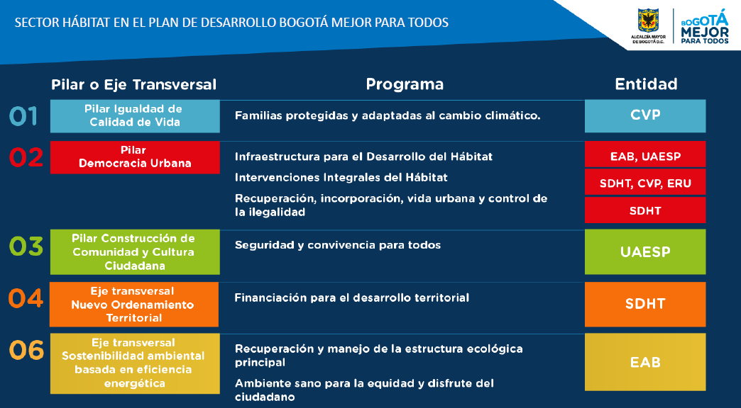

Imagen 9 Contenido Rendición de Cuentas Sectorial

Fase de seguimiento: Corresponden a las acciones posteriores a la realización de la jornada de diálogo. Para la fase de seguimiento, se consolida el informe de la mesa sectorial y se publica en los portales institucionales de las entidades participantes.

En este espacio de diálogo, se registra la participación de 226 participantes, en su evaluación se registran valoraciones positivas sobre la importancia del espacio de diálogo y la promoción de la participación en la jornada, también se registra la aceptación sobre la claridad y calidad de los contenidos y de las respuestas, la atención a los participantes y sobre los canales usados para la convocatoria. Para este espacio se presenta como recomendación la ampliación del espacio de la rendición.

Mesa de Pactos Distrital:

En este espacio de diálogo, la entidad suscribió un pacto de entrega de información con el Observatorio Ciudadano y la Veeduría Distrital, siguiendo la herramienta de Seguimiento a la Gestión Local basada en el estándar ISO/18091:2014. Este espacio se desarrolla en dos momentos, el primero, en el cual la entidad suscribe el pacto de entrega de información con una fecha límite de radicación y bajo las condiciones requeridas para cada tema. Segundo, una vez se entregada la información, se realiza un segundo momento en el cual la entidad presenta la información al observatorio y a la entidad de control, en este espacio el representante de la organización social evalúa la calidad, oportunidad, pertinencia e integralidad de la información aportada por la entidad.

Para la mesa de pactos la entidad presentó información relacionada con la articulación con las políticas de vivienda con el orden nacional, las acciones y resultados de las intervenciones integrales de mejoramiento y la habilitación de uso del suelo para vivienda. En este espacio de diálogo la entidad fue evaluada con la máxima ponderación otorgada por el Observatorio Ciudadano.

Mesa de Diálogo Virtual:

Para fortalecer el uso y apropiación de canales virtuales en su estrategia de gobierno digital, la entidad desarrolló un espacio de rendición de cuentas virtual para ampliar el impacto entre los grupos de valor. A través de una transmisión en vivo a través de redes sociales y página web, la Secretaría Distrital del Hábitat, realizó el día 14 de diciembre la rendición de cuentas virtual, en este espacio se contó con la participación de los Subsecretarios de Planeación y Política, Gestión Financiera, Coordinación Operativa e Inspección Vigilancia y Control.

Para este ejercicio, la entidad publicó una encuesta por redes sociales, página web y escenarios presenciales para priorizar los temas a presentar en el espacio de diálogo. Se contó con la participación de 945 ciudadanos que votaron por temas relacionados con la oferta de vivienda, intervenciones de mejoramiento y control de la ilegalidad.

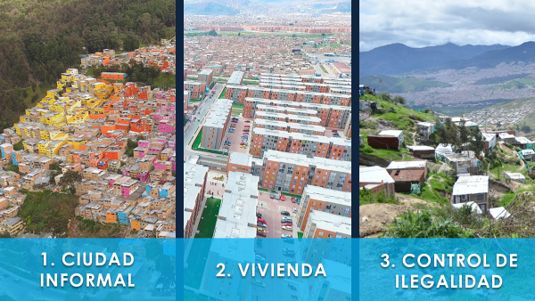

Imagen 10 Temáticas Rendición de Cuentas Virtual

En la rendición de cuentas virtual se registra la participación de 14.233 ciudadanos, a través del enlace en la página web, en redes sociales (facebook y twitter), lo cual señala la eficiencia del uso de canales virtuales en la convocatoria. Como evaluación de este espacio, los usuarios valoran positivamente el acceso oportuno a la información, la claridad en el lenguaje, el uso de canales digitales para el espacio de diálogo. Se registran observaciones sobre la oportunidad en las respuestas generadas por la entidad y el tiempo dedicado para el espacio virtual de rendición de cuentas.

Acciones componente de Incentivos

Capacitación de servidores públicos:

En las acciones relacionadas con el fortalecimiento de la cultura de rendición de cuentas, la entidad desarrolló un espacio de sensibilización en el marco del Ciclo de Gobierno Abierto realizado el día 23 de agosto. Para este espacio la entidad convocó a representantes del sector hábitat para conocer y apropiar la metodología para el diseño de una estrategia de rendición de cuentas digital, en este espacio participaron 6 servidores del sector hábitat, el líder temático fue el Ministerio de Tecnologías de la Información y las Comunicaciones a través de Urna de Cristal.

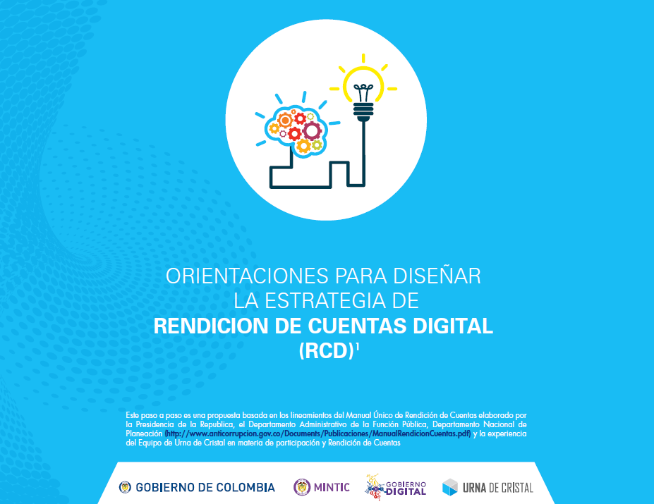

Imagen 11 Presentación rendición de Cuentas en Ciclo de Gobierno Abierto

Sensibilización a servidores públicos:

Con el propósito de difundir información relacionada con la rendición de cuentas y el rol de los servidores en este proceso, se adelantaron dos jornadas se sensibilización presencial, en las cuales se utilizó como metodología de difusión un sketch con personificaciones que resaltaron la importancia de garantizar el acceso oportuno a la información, la generación de espacios de diálogo con los usuarios y grupos de interés, así como la participación activa de los servidores como agentes activos en la rendición de cuentas. Las jornadas de sensibilización se desarrollaron en las instalaciones de la SDHT en los meses de marzo y noviembre de 2017.

Reto Mejor Socializador de Rendición de Cuentas:

Con el propósito de impulsar la participación de los servidores en el desarrollo de la Rendición de Cuentas, se adelantó en la Secretaría un reto de gamificación relacionado con la divulgación de rendición de cuentas. Este reto generó incentivos para el desarrollo de un video, para difundir por redes sociales, en la cual se promoviera la participación en el espacio de rendición de cuentas virtual. El reconocimiento al ganador de este reto consistió en la entrega de un diploma que lo identifica como Mejor Socializador de Rendición de Cuentas.

Fortalezas
Con el desarrollo de las acciones de Rendición de Cuentas 2017, la entidad fortaleció los espacios de preparación para las fases de la rendición de cuentas sectorial y virtual. Esto permitió contar con información oportuna para la divulgación de informes, formularios de consulta, preparación y seguimiento a la convocatoria. Así mismo, permitió articular esfuerzos con las entidades adscritas al sector, lo cual es elemento favorable para la colaboración armónica del sector y para los usuarios para quienes se facilitó información relevante de la gestión del hábitat en un mismo espacio de rendición de cuentas.

Hacer uso de medios digitales como canal de rendición de cuentas, demostró a partir de los resultados de los participantes, la eficiencia para la entrega la priorización temática, la formulación de preguntas y la facilidad para la participación a través de diferentes canales. El uso de medios digitales se constituyó en un gran acierto para fortalecer el gobierno digital en la entidad.

La participación de las mesas de pactos se constituye en una fortaleza para la entidad, ya que, por los resultados obtenidos en estos espacios de intercambio de información, la Secretaría se consolida como un referente de acceso oportuno a la información. Participar de estos espacios, genera credibilidad institucional y acercamiento a sus usuarios y grupos de interés.

Debilidades
Como elementos a mejorar, se señala la oportunidad en la generación de respuestas a las preguntas formuladas en los espacios de rendición de cuentas, ya que los tiempos en los cuales las áreas o entidades remiten la información, no garantiza el cumplimiento de los tiempos de respuesta establecidos como derecho al acceso a la información.

Es necesario, adelantar acciones que permitan enfocar la rendición de cuentas, de acuerdo con los intereses y particularidades de los usuarios y grupos de valor, es necesario identificar en la caracterización y solicitudes de acceso a la información, los intereses más recurrentes de los usuarios, y así organizar los espacios de rendición de cuentas con un enfoque centrado en el usuario.

Para el desarrollo de las acciones de diálogo, es necesario garantizar espacios físicos amplios para el caso de convocatorias presenciales y de carácter sectorial, que permitan a los participantes una buena atención y comodidad en el espacio convocado.

Congreso de la República. Ley 1757 de 2015 “Por la cual se dictan disposiciones en materia de promoción y protección del derecho a la participación democrática. Título IV. Capítulo I. Artículo 48.
Tomado del Manual Único de Rendición de Cuentas (DAFP-DNP)
Objetivo de la rendición de cuentas en documento Estrategia de Rendición de Cuentas de la SDHT.

